薛埠跨断层流动水准监测场地基本情况
场地名称 | 薛 埠 | 所跨断裂断层 |  | 茅山断裂东侧 隶属：茅山断裂
所 在 地 | 江苏省金坛市薛埠镇马家坝五里棚 |  |  |  | 标石类型 | 2基岩点3土层点
测点坐标 | （1）31°43′47″ 119°43′28″ （2）31°43′46″ 119°19′29″  （5）31°43′40″ 119°19′51″ （6）31°43′30″ 119°20′11″  （8）31°43′40″ 119°20′40″ |  |  |  |  |  | 海拔高程 | 30 m
建设单位 | 江苏省地震局 |  | 监测单位 |  | 江苏省地震局地震监测中心
起测时间 | 1983.7 | 资料变更 | 点位破坏、修复，更换测量上下标志。
场地概况 | 2个基岩点3个土层点34测站。东盘1个基岩点、1个土层点，西盘1个基岩点、2个土层点。
地质概况 | 断层走向N10°E，倾向SE，倾角50°。
备 注 | 附图中箭头为水准测量往测方向。海拔高程由地图概略量取。
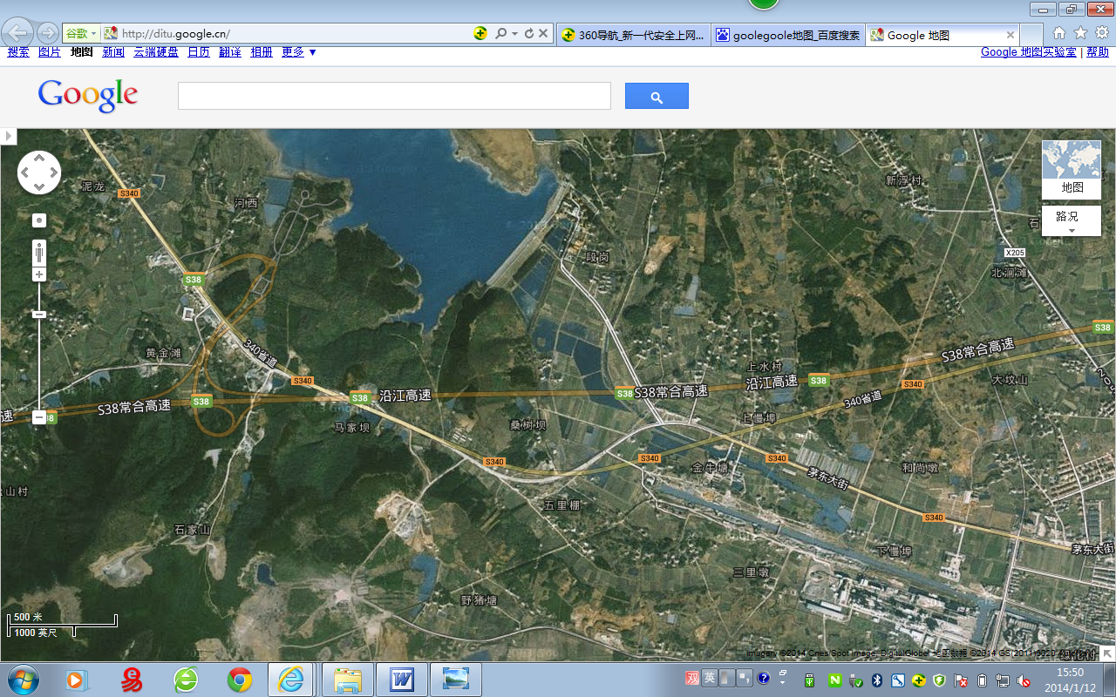
500m
五里棚
东距薛埠镇约1km
S38
2
1
5
6
8
S340
S340
马家坝
茅东水库
桑树坝
薛埠水准
薛埠跨断层流动水准监测场地卫星图

